

COLEGIO MARIA AUXILIADORA EDUCACIÓN INICIAL Y PRIMARIO
Brasil 1051-Este - San Juan – CP5400 Tel. 0264-4214448
_______________________________________________________________

Nivel primario 2° ciclo
6° Grado “A” y “B”
Docentes: Claudia Gómez



BUENDÍA CHICOS!! ¿COMO ESTÁN? SEGURO QUE REBIEN!!☺

Lean atentamente el siguiente texto

Los girasoles
1
Los girasoles son flores hermosas y, también son plantas muy útiles. Por este motivo, los pueblos primitivos de América las consideraban plantas sagradas.
Los girasoles han sido cultivados con diferentes motivos: para producir aceite, medicinas, alimentos, tinturas y además, para ser usados como adornos florales y comida para mascotas.
2
Sus semillas, llamadas pipas, son frutos secos que se pueden comer solos o en ensaladas. La planta del girasol vive solo un año, pero deja miles de semillas que se pueden plantar al año siguiente.
3
Otra de sus características es que la flor siempre mira hacia donde está el sol, así, en la mañana se orienta hacia donde sale el sol y luego va girando hasta que queda mirando hacia el lugar donde el sol se pone.
4

Anónimo
1- Ahora, responde.

- ¿Por qué los pueblos originarios consideraban que los girasoles eran plantas sagradas?
Los pueblos originarios consideraban que eran plantas sagradas porque eran Flores hermosas y útiles

- ¿Qué son las pipas y para qué se utilizan? ¿Las conoces, alguna vez las probaste? ¿Te gustaron?
Las pipas son las semillas de los girasoles y se utilizaban para producir aceites medicinales, alimentos y para adornos florales también yo las e probado y son muy ricas

- ¿Cómo se reproduce la planta del girasol?
El girasol es una planta que crece en climas cálidos y bajo condiciones muy específicas. El ciclo de vida de los girasoles comienza con la plantación de una semilla, siguiéndole las fases que le darán forma al tallo y posteriormente a su característica flor.

- ¿Hacia dónde gira la flor de esta planta durante el día?¿Qué ocurre con la flor, durante los días
La flor de un girasol gira hacia el sol durante el día. En días nublados, la flor suele quedarse orientada hacia el este.

2- Trabaja con el texto.

- Colorea con un las sangrías.
- Marca párrafos con } llaves y los numeras
Responde

- El texto tiene 4 párrafos
- En el párrafo ……......habla sobre las semillas de girasoles- ¿Qué titulo le pondrías al párrafo N° 4?
f- ¿Cuál es la intención del texto? informar

- Subraya la idea principal o más importante del primer párrafo

- Escribe V (verdadero) o F (falso) en los recuadros según corresponda

- En el 2do párrafo se presentan dos razones por las cuales la planta se considera sagrada. F .

- En el 3° párrafo habla sobre las características de la flor. V .

- El texto “Los girasoles” F es un cuento

- La intención del texto es V informar

- En el texto no se habla sobre las V hojas

- Completa el siguiente esquema

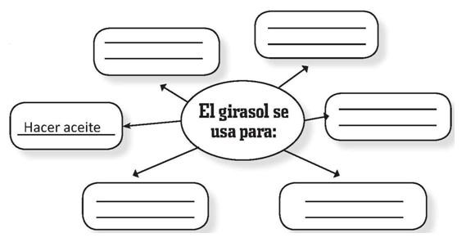
Tinturas
Medicinas

Alimentoss
comida para mascotas.

adornos florales

- Marca en cada una de las siguientes palabras la sílaba tónica, luego las separas en silabas y por último las clasificas según su acentuación

También = Tam-bién = Aguda
Útiles = Ú-ti-les = Esdrujula
Primitivos = Pri-mi-ti-vos = Grave
Características = Ca-rac-te-ris-ti-cas = Grave
Rehuir = re-huir = Aguda
Sabíais = Sa-bí-ais = Esdrujula
Estúdiatelo = es-tú-dia-te-lo = Sobre Esdrújula
Averiguáis = A-ve-ri-gu-aís = Aguda
Ahuecar = A-hue-car = Grave
Además = a-de-más = Aguda



CHICOS , NOS ENCONTRAMOS LA PRÓXIMA SEMANA!!

Bendiciones!!
SEÑO CLAUDIA

